O Impacto da Inteligência Artificial na Área da Saúde
Objetivo
Explicar como a IA está revolucionando a saúde, os benefícios e desafios, e o que o futuro reserva.
Contextualização
- Definição de IA: IA é a simulação de processos de inteligência humana por sistemas computacionais, como aprendizado, raciocínio e autocorreção.


- Histórico:
- Origens (Até os Anos 1950)
  - Antiguidade e Século XIX: Ideias de máquinas pensantes surgem em mitos e na criação de autômatos. Charles Babbage e Ada Lovelace projetam a Máquina Analítica.
  - Década de 1940: Alan Turing propõe o conceito de máquinas inteligentes e o "Teste de Turing".

- Nascimento da IA (1950-1970)
  - 1956: Conferência de Dartmouth marca o início formal da IA; o termo "inteligência artificial" é cunhado.
  - Década de 1960: Criação dos primeiros programas de IA, como ELIZA e o "General Problem Solver".
- Desafios e Otimismo Moderado (1970-1980)
  - Década de 1970: Problemas técnicos e falta de progresso causam o “Inverno da IA” — período de desânimo e corte de fundos.
  - 1979: Desenvolvimento do Stanford Cart, precursor dos veículos autônomos.
- Sistemas Especialistas (1980-2000)
  - Década de 1980: Sistemas especialistas resolvem problemas específicos, revitalizando o campo.
  - 1986: Avanços em redes neurais com o algoritmo de retropropagação.
- Renascimento com Aprendizado de Máquina (2000-2010)
  - Década de 2000: Aumento do poder computacional e grandes volumes de dados impulsionam o aprendizado de máquina e redes neurais.
  - 2006: Geoffrey Hinton populariza o aprendizado profundo (deep learning).
- Era da IA Moderna (2010-presente)
  - Década de 2010: Sucessos com aprendizado profundo em reconhecimento de imagens e processamento de linguagem natural. Exemplos notáveis incluem o AlphaGo e assistentes virtuais como Siri.
  - 2020-presente: Avanços em modelos de linguagem como o GPT-3 e GPT-4, com IA se expandindo para diversas áreas e foco crescente em ética e regulamentação.

Tendências Recentes
- IA Generativa: Criação de conteúdo novo, como texto e imagens.
- Automação: Aplicações avançadas em robótica e automação de processos.
- Ética e Regulação: Discussões sobre impacto social e necessidade de regulamentação.

- Relevância: A importância crescente da IA em várias indústrias, especialmente na saúde.

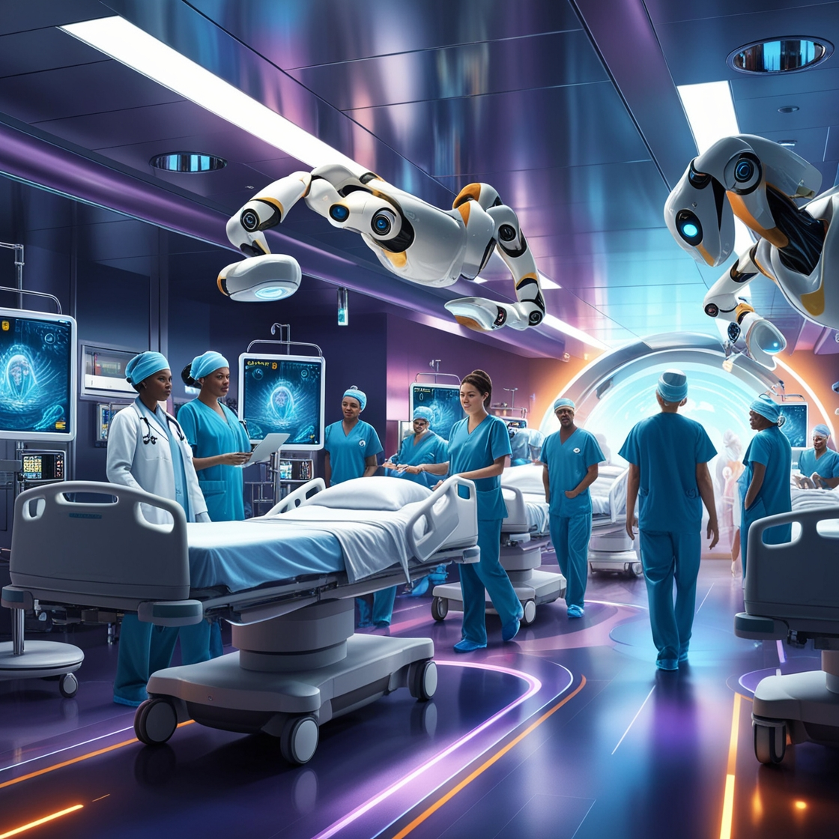

2. Visão Geral da IA na Saúde
2.1. Aplicações da IA na Saúde
- Diagnóstico e Detecção de Doenças: Algoritmos que analisam exames de imagem, como raios-X e ressonâncias magnéticas, para detectar doenças como câncer e fraturas.
- Personalização de Tratamentos: Uso de IA para criar planos de tratamento baseados em dados genômicos e históricos médicos do paciente.
- Assistentes Virtuais e Telemedicina: Bots e assistentes que ajudam pacientes com triagem inicial, agendamento de consultas e lembretes de medicação.
- Gestão Hospitalar: IA para otimizar a gestão de estoques, previsão de demanda e alocação de recursos.

2.2. Tecnologias Subjacentes
- Machine Learning (ML): Algoritmos que aprendem com dados e melhoram suas previsões ao longo do tempo.
- Deep Learning: Redes neurais profundas que podem processar grandes volumes de dados e reconhecer padrões complexos, crucial em diagnósticos de imagem.
- Processamento de Linguagem Natural (PLN): Ferramentas que compreendem e respondem a linguagem humana, usadas em chatbots e análise de prontuários médicos.
- Análise de Big Data: Tratamento e interpretação de grandes volumes de dados de saúde para identificar tendências e insights.

3. Benefícios da IA na Saúde
3.1. Diagnóstico e Detecção Precisa
- Exemplo: Algoritmos de IA que detectam câncer de pele com precisão superior à de dermatologistas.
- Benefício: Redução de diagnósticos errados e detecção precoce, o que melhora as taxas de sobrevivência.
3.2. Personalização de Tratamentos
- Exemplo: IA que analisa o perfil genético para sugerir medicamentos específicos para o câncer.
- Benefício: Tratamentos mais eficazes e com menos efeitos colaterais.
3.3. Eficiência Operacional
- Exemplo: Sistemas de IA que automatizam a entrada de dados e processos administrativos.
- Benefício: Redução de carga administrativa e liberação de tempo para os profissionais focarem no cuidado ao paciente.
3.4. Acesso e Inclusão
- Exemplo: Assistentes virtuais que oferecem orientação médica em áreas remotas.
- Benefício: Acesso a cuidados médicos básicos para populações subatendidas.

4. Desafios e Considerações Éticas
4.1. Privacidade e Segurança de Dados
- Problema: Risco de vazamento de informações sensíveis.
- Solução: Implementação de medidas robustas de segurança e conformidade com leis como a LGPD.
4.2. Bias e Equidade
- Problema: Algoritmos que refletem preconceitos presentes nos dados de treinamento.
- Solução: Desenvolvimento e treinamento de IA com dados diversificados e revisão contínua dos algoritmos.

4.3. Impacto no Trabalho
- Problema: Medo de que a IA substitua empregos no setor de saúde.
- Solução: IA como ferramenta de apoio, permitindo que os profissionais se concentrem em tarefas complexas e no cuidado humano.
4.4. Questões Éticas
- Problema: Decisões tomadas autonomamente por IA sem supervisão humana.
- Solução: Desenvolvimento de frameworks éticos e transparência no uso de IA em decisões de saúde.

5. Estudos de Caso e Exemplos Reais
5.1. IBM Watson na Oncologia
- Descrição: IBM Watson analisa dados clínicos e literaturas médicas para recomendar tratamentos de câncer personalizados.
- Impacto: Acelera o processo de decisão e fornece recomendações baseadas em uma vasta base de conhecimento.
5.2. DeepMind e Diagnóstico Ocular
- Descrição: DeepMind desenvolveu uma IA que detecta doenças oculares através de exames de imagem com precisão comparável a especialistas.
- Impacto: Melhorou a velocidade e a precisão dos diagnósticos oculares.
5.3. Babylon Health
- Descrição: Uma plataforma de saúde digital que usa IA para triagem de sintomas e consultas virtuais.
- Impacto: Oferece acesso rápido a cuidados médicos, especialmente em áreas com escassez de profissionais.
5.4. ChatGPT e Chatbots na Saúde Mental
- Descrição: Uso de IA para oferecer suporte em saúde mental, ajudando os pacientes a encontrar recursos e fornecer suporte inicial.
- Impacto: Amplia o acesso ao apoio em saúde mental, oferecendo assistência imediata e reduzindo barreiras para o atendimento.


6. Futuro da IA na Saúde
6.1. Inovações Esperadas
- Desenvolvimentos: Avanços em aprendizado contínuo, onde IA se adapta e melhora com novos dados em tempo real.
- Aplicações: Robôs cirúrgicos que trabalham com precisão e mínima invasão.
6.2. Tendências
- Dispositivos Vestíveis: IA integrada em wearables para monitorar continuamente a saúde do usuário e detectar anomalias precocemente.
- Telemedicina: Expansão e integração com IA para melhorar a triagem e a consulta virtual.

6.3. Impacto a Longo Prazo
- Visão: Um sistema de saúde onde a IA complementa os profissionais, aumentando a precisão dos diagnósticos, personalizando tratamentos e melhorando a eficiência dos cuidados de saúde.
7. Conclusão
A Inteligência Artificial (IA) está transformando a saúde ao melhorar diagnósticos, personalizar tratamentos e aumentar a eficiência. Apesar dos benefícios, desafios como a privacidade de dados, o viés nos algoritmos e o impacto no emprego exigem atenção. Exemplos de sucesso, como o IBM Watson e a DeepMind, mostram o potencial da IA em diagnósticos e tratamentos. No futuro, inovações como dispositivos vestíveis e telemedicina integrada à IA prometem mais avanços. O uso ético e equitativo da IA será crucial para maximizar seus benefícios na saúde.

